ORTOGRAFIA S ala X ?, Z (eta ts, tx, tz)

Espazioko bisitaria
Estralurtar bat agertu zaigu gaur ikastolan.
Espazio-ontzia jostalekuan utzi du aparkaturik.
Itxura berezia eta bitxia zeukan: zango laburrak, beso luzeak eta izigarriko buru handia. Gurekin mintzatu da goizean.
Izarrez beterik den unibertso zabalean, lurra harrixka bat baizik ez izanik ere oso planeta ederra dela erran digu, eta zikintzeko eta kutsatzeko ordez, zaindu behar genukeela.

Xerka dezagun: testua irakur ezazu eta, s, x eta z duten hitzak sailka itzazu.
s duten hitzak | x duten hitzak | z duten hitzak

Oroit s, x, z ts, tx, tz

s ala x idatzi behar denetz jakiteko, ez da arau zehatzik. Irakurriz eta idatziz ikasi behar da bat ala bestea noiz erabil.
Bai s bai x edozein tokitan izan daiteke hitzean: hastapenean, barnean, bukaeran.

x eta tx hitz adierazkorretan:
Adierazkorrak diren hitzetan (maitasuna, ttipitasuna edo goxotasuna adierazi nahi denean), z eta tz-ren ordez x edo tx erabiliko da: goxo (gozoren ordez), xakur (zakurren ordez).

Hitz batzuetan, x ala s ezarri behar denetz jakiteko, entsea zaitez z hotsaz ordezkatzera. Posible baldin bada, orduan x ezarri behar da: serri ala xerri? Zerri erran dezaket, beraz x behar da (xoragarri, xabal, xuhur...).

s eta x bereizteko, mihiak ahosabaia non hunkitzen duen ohartu behar da.
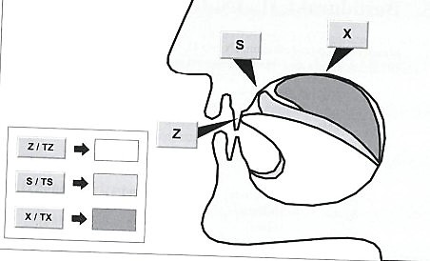

-1-
s ala x ezagut eta erabil

1* Espazioko bisitaria testua berriz irakur ezazu ozenki, eta ohar zaitez mihiak ahosabaia non hunkitzen duen.

2* Hitz hauek osa itzazu s, x ala z letrak erabiliz.
...agu – ...erri – ...akur – go...o – ...orgin – ka...u – mu...u – telebi...ta – te...tu – e...perientzia – e...pre... – hau...e – ...a...i – ...aboi – ...abel –...ahutu –...ingola – ...agar –...agarroi – ...ai – ...anpu – ...armant – i...ilik – ...altegi – ...arrera – ...aski.

3* Hitz hauek osa itzazu s ala x letrak erabiliz.
“Gehienetan bi bokalen artean x behar da (baina ez beti), eta kontsonante baten aitzinean s.”

a...matu – a...ola – a...teburu – ero...keta – ka...a – be...ta – jo...taleku – a...e – mai...u – o...patu – a...eri – a...uri – e...tudio – i...uri – i...o! – i...taklok

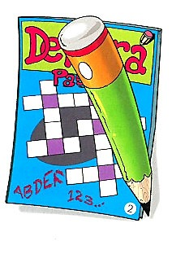
4* Osa ezazu s, x, z, ts, tx edo tz hotsekin.

Denbora-pasa berezia
Gure o...aba o...o bi...ia da: denbora-pa...ak egiten pa...a le...ake bi...i gu...ia.
Bi...iki maite ditu hi... guru...atuak eta ...oratzen da letra-...opa baten ai...inean.
...udokuak ere i...igarri gu...tuko ditu!
Egun oro..., denbora-pa...a liburu bat ero...ten du kio...koan eta, arka...a harturik, i...utuki, ...u eta gar ari da, e...itu gabe, bururatu arte.
I...ebari ez ...aio gu...ta...en ...aleta...un hori; ke...atzen da o...abak ez dituelako ...ekula e...eko lanak egiten!

5* TS, TX, TZ. Osa ezazu s, x, z,ts, tx edo tz hotsekin.

Arratsalde hitsa!

A...o ez nuen batere e...etik atera...eko gogorik, baina ...akurra karrikara jalgi behar bainuen, azkenean atera nintzen. Karrikan nenbilela, a...o bat hurbildu zi...aidan eta galdetu zidan ea laguntzen ahal nuenetz ero...ketetako ...akuak e...era eramaten. Nik eze... errateko gogoa nuen, baina baie... atera zit...aidan.
A...oa lagundu ondotik pen...atu nuen:“Oraingoan bai, e...era noa!”
Baina bat-batean alimaleko ekai... batek harrapatu ninduen eta bu...ti pelaturik heldu nintzen e...era.
Hobe nuen e...ean egon!
-2-

